DANH MỤC CHO THUÊ THIẾT BỊ - SẢN PHẨM
SKILLLINK EVENT AGENCY
1.Gậy cảnh báo:  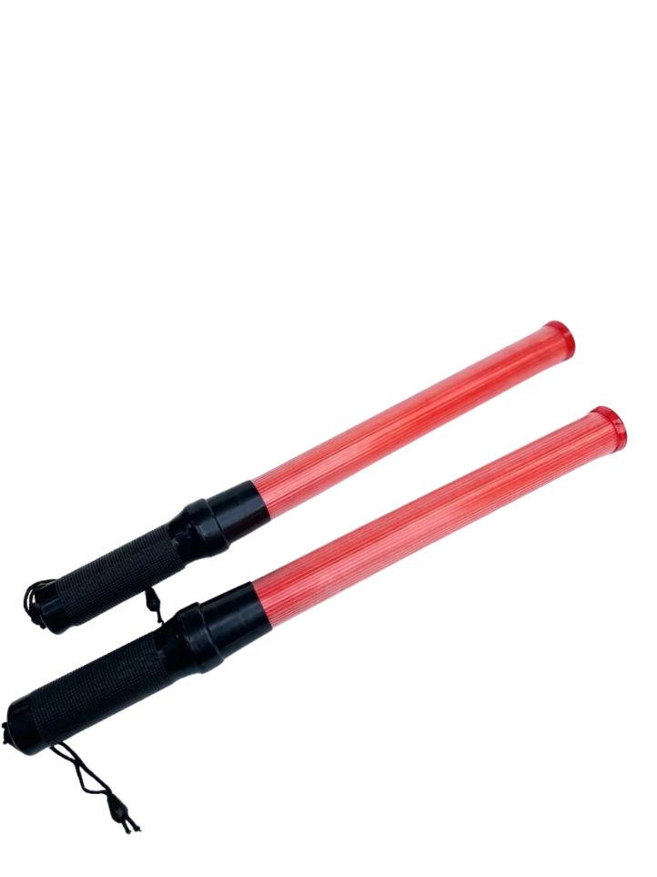 | Thuê thiết bị  Gậy cảnh báo  Gậy cảnh báo chuyên dụng hỗ trợ điều tiết giao thông, hướng dẫn di chuyển và phân luồng người tham gia tại các sự kiện, góp phần đảm bảo an toàn và trật tự trong quá trình tổ chức chương trình.  Thông số kỹ thuật  Loại: Gậy cảnh báo cầm tay.  Màu sắc: Đỏ, kết hợp tay cầm màu đen.  Thiết kế: Thân gậy dạng ống, có nút bật/tắt và dây đeo ở tay cầm.  Chức năng: Phát sáng hỗ trợ nhận diện và hướng dẫn từ xa.  Chất liệu  Thân gậy bằng nhựa, tay cầm bằng nhựa cứng có bề mặt chống trượt.  Kích thước  Kích thước theo mẫu gậy cảnh báo thực tế.  Công dụng  Hỗ trợ điều tiết giao thông và phân luồng phương tiện.  Hướng dẫn di chuyển, kiểm soát lối ra vào tại sự kiện.  Hỗ trợ nhân sự an ninh và điều phối trong điều kiện thiếu sáng.  Cam kết chất lượng  Thiết bị được kiểm tra kỹ thuật trước khi bàn giao.  Sản phẩm chắc chắn, an toàn và được vệ sinh sạch sẽ.  Số lượng linh hoạt đáp ứng mọi quy mô chương trình.  Hỗ trợ vận chuyển và bàn giao theo yêu cầu.  Tư vấn thiết bị phù hợp với nhu cầu sử dụng và quy mô sự kiện.
2. Đèn măng xông:  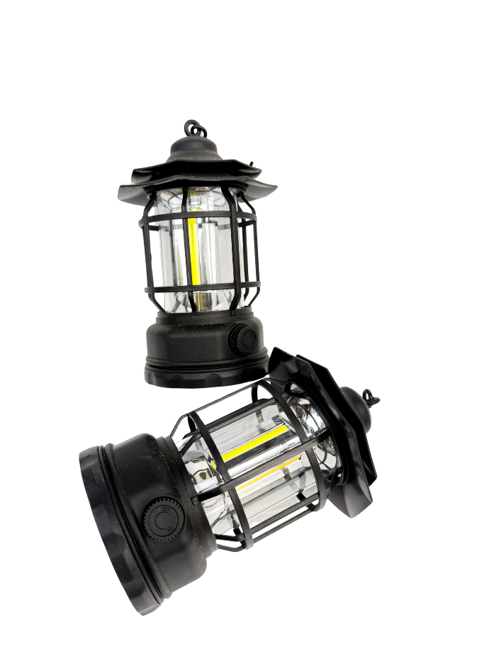 | Thuê thiết bị  Đèn măng xông  Đèn măng xông là thiết bị chiếu sáng di động, có thiết kế nhỏ gọn, thuận tiện cho việc bố trí và sử dụng tại các khu vực tổ chức sự kiện, hỗ trợ chiếu sáng trong điều kiện thiếu ánh sáng.  Thông số kỹ thuật  Loại: Đèn măng xông LED COB.  Thiết kế: Dạng đèn lồng, có khung bảo vệ bên ngoài.  Nguồn sáng: Đèn LED dạng thanh.  Điều khiển: Nút xoay bật/tắt và điều chỉnh độ sáng.  Kiểu dáng: Đèn cầm tay, có móc treo phía trên.  Chất liệu  Thân đèn bằng nhựa, khung bảo vệ bằng kim loại, kết hợp chụp đèn trong suốt.  Kích thước  Kích thước theo mẫu đèn măng xông thực tế.  Công dụng  Chiếu sáng tại khu vực tổ chức sự kiện.  Hỗ trợ chiếu sáng khu vực hậu cần, lối đi và không gian ngoài trời.  Phục vụ các hoạt động cần thiết bị chiếu sáng di động.  Cam kết chất lượng  Thiết bị được kiểm tra kỹ thuật trước khi bàn giao.  Sản phẩm chắc chắn, an toàn và được vệ sinh sạch sẽ.  Số lượng linh hoạt đáp ứng mọi quy mô chương trình.  Hỗ trợ vận chuyển và bàn giao theo yêu cầu.  Tư vấn thiết bị phù hợp với nhu cầu sử dụng và quy mô sự kiện.
3. Loa cầm tay:  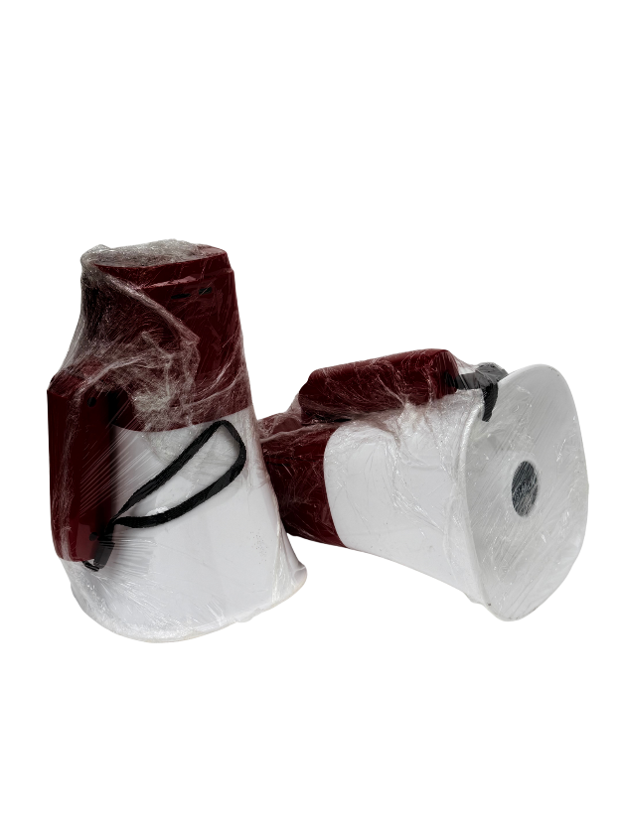 | Thuê thiết bị  Loa cầm tay  Loa cầm tay là thiết bị hỗ trợ khuếch đại âm thanh, có thiết kế nhỏ gọn, dễ dàng mang theo và sử dụng, phù hợp cho các hoạt động hướng dẫn, thông báo và điều phối trong sự kiện.  Thông số kỹ thuật  Loại: Loa phóng thanh cầm tay.  Thiết kế: Dạng loa hình phễu, tay cầm tích hợp thân loa.  Màu sắc: Đỏ đô và trắng.  Chức năng: Phát âm thanh thông báo, hướng dẫn và truyền đạt thông tin.  Có dây đeo hỗ trợ cầm nắm và di chuyển.  Chất liệu  Thân loa bằng nhựa cứng, kết hợp các chi tiết nhựa và dây đeo.  Kích thước  Kích thước theo mẫu loa cầm tay thực tế.  Công dụng  Hỗ trợ thông báo và hướng dẫn người tham gia sự kiện.  Điều phối nhân sự và phân luồng tại khu vực tổ chức.  Sử dụng trong các hoạt động ngoài trời, hội nhóm và chương trình tập trung đông người.  Cam kết chất lượng  Thiết bị được kiểm tra kỹ thuật trước khi bàn giao.  Sản phẩm chắc chắn, an toàn và được vệ sinh sạch sẽ.  Số lượng linh hoạt đáp ứng mọi quy mô chương trình.  Hỗ trợ vận chuyển và bàn giao theo yêu cầu.  Tư vấn thiết bị phù hợp với nhu cầu sử dụng và quy mô sự kiện.
4. Cuộn rào chắn:  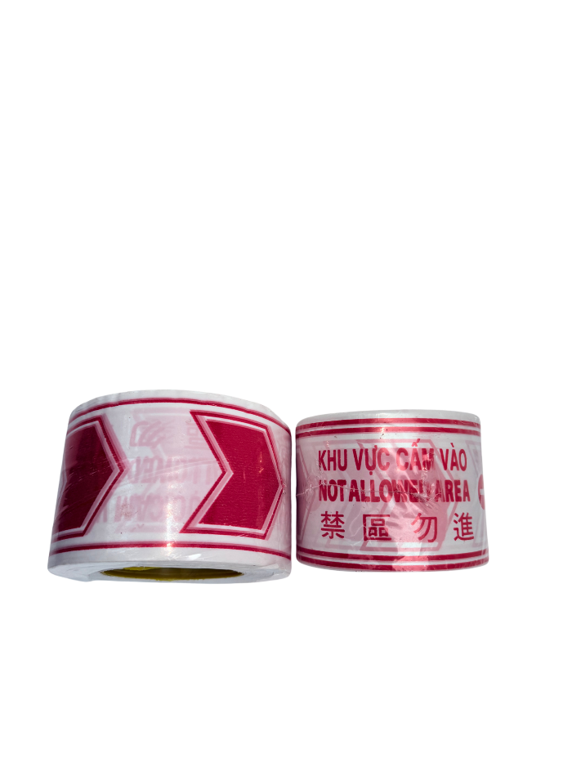 | Thuê thiết bị  Cuộn rào chắn  Cuộn rào chắn là vật dụng hỗ trợ cảnh báo và phân định khu vực trong quá trình tổ chức sự kiện. Sản phẩm có thiết kế dạng cuộn, dễ dàng kéo ra và sử dụng để đánh dấu những khu vực hạn chế tiếp cận, đảm bảo trật tự và an toàn tại địa điểm tổ chức.  Thông số kỹ thuật  Loại: Cuộn băng cảnh báo, cuộn rào chắn.  Thiết kế: Dạng cuộn tròn, thuận tiện kéo ra và thu gọn.  Màu sắc: Trắng, kết hợp họa tiết và chữ màu đỏ.  Nội dung: Mũi tên chỉ hướng, thông báo khu vực cấm vào.  Hình thức: In chữ và ký hiệu cảnh báo trên bề mặt băng.  Chất liệu  Màng nhựa dẻo, có độ dai và khả năng chống thấm nước.  Kích thước  Kích thước và chiều dài cuộn theo mẫu sản phẩm thực tế.  Công dụng  Phân định khu vực hạn chế ra vào trong sự kiện.  Cảnh báo và hướng dẫn người tham gia tại các khu vực cần lưu ý.  Hỗ trợ khoanh vùng khu vực thi công, hậu cần và các vị trí cần kiểm soát.  Đảm bảo trật tự và an toàn tại địa điểm tổ chức.  Cam kết chất lượng  Sản phẩm được kiểm tra trước khi bàn giao.  Chất liệu bền, dễ sử dụng và thuận tiện khi di chuyển.  Số lượng linh hoạt đáp ứng mọi quy mô chương trình.  Hỗ trợ vận chuyển và bàn giao theo yêu cầu.  Tư vấn thiết bị phù hợp với nhu cầu sử dụng của từng sự kiện.
5. Nón bảo hộ:  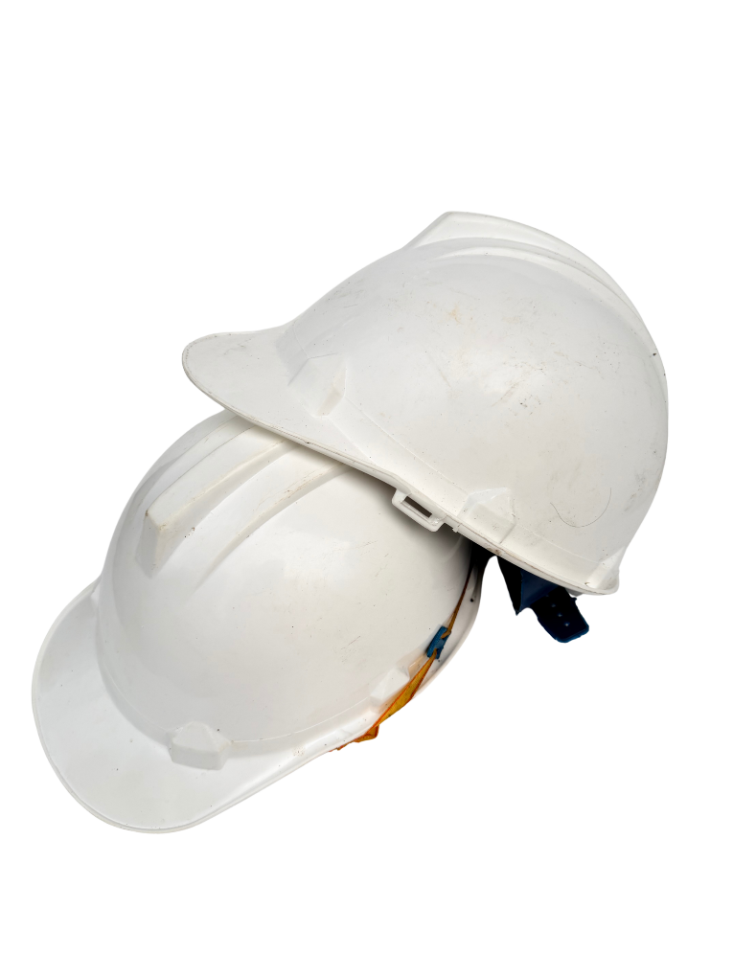 | Thuê thiết bị  Nón bảo hộ  Nón bảo hộ là thiết bị bảo hộ lao động, được sử dụng để bảo vệ phần đầu và hạn chế nguy cơ chấn thương trong quá trình làm việc, thi công và tổ chức các hoạt động sự kiện. Sản phẩm có thiết kế chắc chắn, phù hợp cho nhân sự kỹ thuật, đội ngũ thi công và hậu cần.  Thông số kỹ thuật  Loại: Nón bảo hộ lao động.  Màu sắc: Trắng.  Thiết kế: Dạng nón có vành che phía trước.  Cấu tạo: Vỏ nón và hệ thống quai, đai cố định bên trong.  Kiểu dáng: Nhỏ gọn, thuận tiện khi sử dụng và di chuyển.  Chất liệu  Vỏ nón bằng nhựa cứng, kết hợp hệ thống đai và quai cố định bên trong.  Kích thước  Kích thước theo mẫu nón bảo hộ thực tế, có thể điều chỉnh phù hợp với người sử dụng.  Công dụng  Bảo vệ phần đầu cho nhân sự trong quá trình làm việc.  Sử dụng cho đội ngũ thi công, lắp đặt và nhân sự kỹ thuật sự kiện.  Hỗ trợ đảm bảo an toàn tại khu vực hậu cần và khu vực thi công.  Cam kết chất lượng  Thiết bị được kiểm tra trước khi bàn giao.  Sản phẩm được vệ sinh sạch sẽ trước khi cho thuê.  Số lượng linh hoạt đáp ứng nhu cầu sử dụng của từng chương trình.  Hỗ trợ vận chuyển và bàn giao theo yêu cầu.  Tư vấn thiết bị phù hợp với mục đích sử dụng và quy mô sự kiện.
6. Dây đeo phản quang:  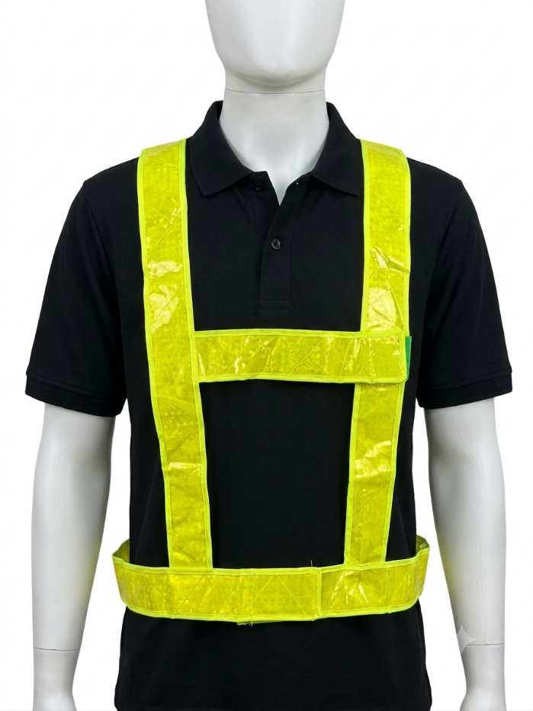 | Thuê thiết bị  Dây đeo phản quang  Dây đeo phản quang là phụ kiện bảo hộ hỗ trợ tăng khả năng nhận diện người sử dụng trong điều kiện thiếu ánh sáng. Sản phẩm có thiết kế dạng dây đeo quanh thân, giúp nhân sự dễ dàng được nhận diện khi tham gia điều phối, hướng dẫn và vận hành sự kiện.  Thông số kỹ thuật  Loại: Dây đeo phản quang dạng chữ X.  Màu sắc: Vàng neon.  Thiết kế: Dạng dây đeo qua vai, cố định quanh eo.  Cấu tạo: Các dải phản quang bố trí ở phía trước và phía sau.  Kiểu dáng: Có thể điều chỉnh để phù hợp với người sử dụng.  Chất liệu  Dây vải kết hợp dải vật liệu phản quang, có độ bền và khả năng nhận diện ánh sáng.  Kích thước  Kích thước linh hoạt, có thể điều chỉnh phù hợp với người sử dụng.  Công dụng  Tăng khả năng nhận diện nhân sự trong điều kiện thiếu ánh sáng.  Hỗ trợ nhận diện đội ngũ điều phối, bảo vệ và hậu cần sự kiện.  Sử dụng tại khu vực tổ chức ngoài trời, bãi xe và khu vực cần phân luồng.  Hỗ trợ đảm bảo an toàn trong quá trình di chuyển và làm việc.  Cam kết chất lượng  Sản phẩm được kiểm tra trước khi bàn giao.  Dây đeo chắc chắn, dễ sử dụng và được vệ sinh sạch sẽ.  Số lượng linh hoạt đáp ứng mọi quy mô chương trình.  Hỗ trợ vận chuyển và bàn giao theo yêu cầu.  Tư vấn thiết bị phù hợp với nhu cầu sử dụng của từng sự kiện.
7. Ổ điện tròn:  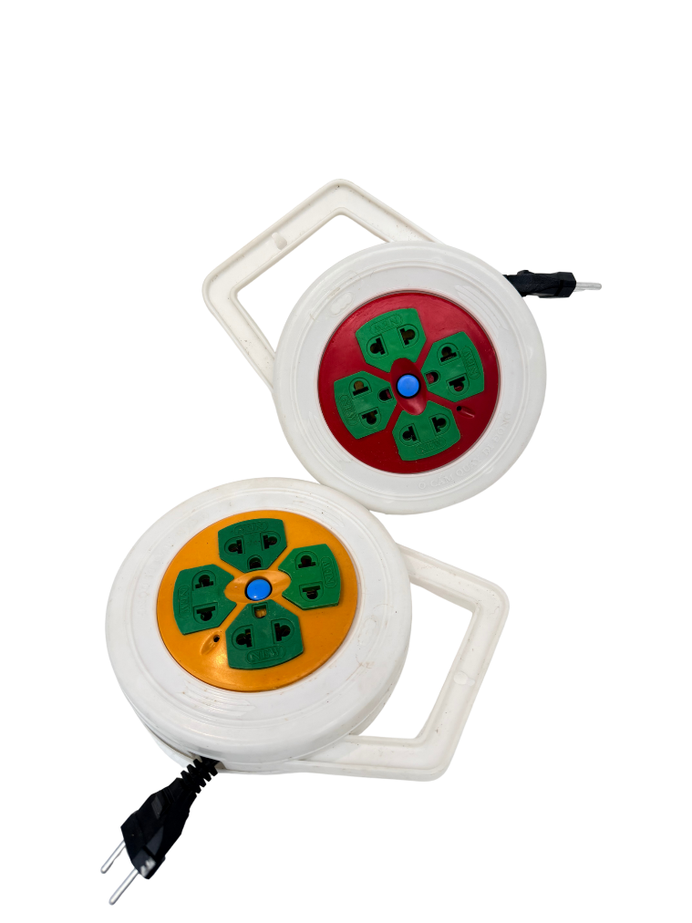 | Thuê thiết bị  Ổ điện tròn  Ổ cắm điện cuộn dây là thiết bị hỗ trợ kết nối và phân phối nguồn điện, phù hợp sử dụng trong các chương trình sự kiện, hội nghị và hoạt động ngoài trời. Sản phẩm có thiết kế dạng cuộn tròn, tích hợp nhiều vị trí cắm điện, giúp cung cấp nguồn điện cho nhiều thiết bị trong quá trình tổ chức và vận hành sự kiện.  Thông số kỹ thuật  Loại: Ổ cắm điện cuộn dây dạng tròn.  Màu sắc: Trắng, đỏ và vàng.  Thiết kế: Dạng cuộn tròn, có tay cầm.  Cấu tạo: Nhiều vị trí cắm điện được bố trí trên bề mặt ổ cắm.  Dây điện: Dây dẫn điện tích hợp phích cắm 2 chấu.  Kiểu dáng: Nhỏ gọn, thuận tiện di chuyển và sử dụng.  Chất liệu  Vỏ ổ cắm bằng nhựa, các bộ phận tiếp điện được bố trí bên trong thân ổ cắm.  Kích thước  Thiết kế dạng cuộn tròn nhỏ gọn, thuận tiện cho việc bố trí, di chuyển và bảo quản.  Công dụng  Kết nối nguồn điện cho các thiết bị phục vụ sự kiện.  Hỗ trợ sử dụng nhiều thiết bị điện tại cùng một vị trí.  Phù hợp cho khu vực sân khấu, hậu trường, bàn kỹ thuật và khu vực làm việc.  Hỗ trợ bố trí hệ thống điện linh hoạt trong quá trình tổ chức sự kiện.  Cam kết chất lượng  Sản phẩm được kiểm tra trước khi bàn giao.  Đảm bảo ổ cắm và dây điện trong tình trạng hoạt động tốt.  Thiết bị được vệ sinh và bảo quản cẩn thận.  Số lượng linh hoạt đáp ứng nhu cầu của từng chương trình.  Hỗ trợ vận chuyển và bàn giao theo yêu cầu.
8. Dây đèn LED  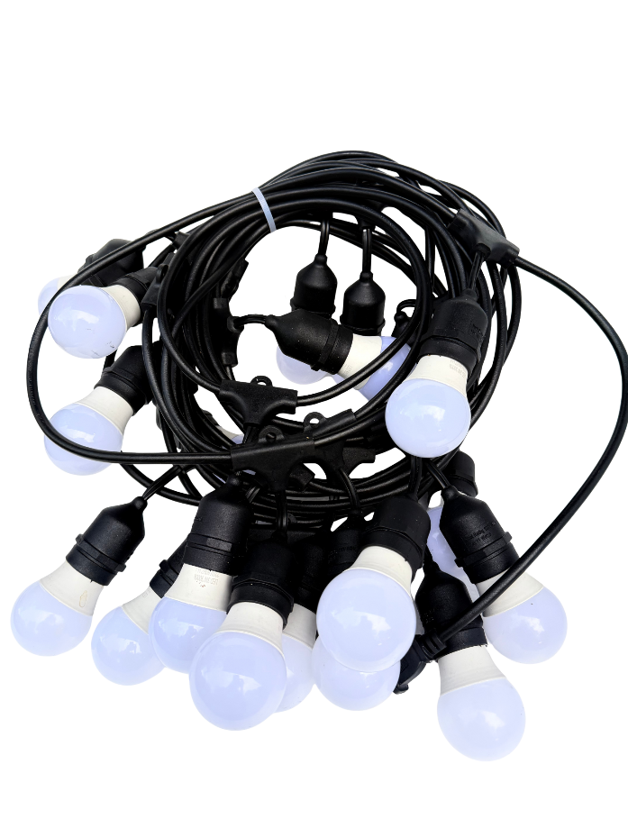 | Thuê thiết bị  Dây đèn LED  Dây đèn LED là thiết bị chiếu sáng trang trí, phù hợp sử dụng trong các chương trình sự kiện, tiệc ngoài trời, hội chợ và các hoạt động giải trí. Sản phẩm gồm nhiều bóng đèn LED được bố trí dọc theo dây dẫn, tạo hiệu ứng ánh sáng đồng đều, góp phần tăng tính thẩm mỹ cho không gian tổ chức.  Thông số kỹ thuật  Loại: Dây đèn LED trang trí.  Màu sắc dây: Đen.  Màu sắc ánh sáng: Trắng.  Thiết kế: Nhiều bóng đèn được bố trí dọc theo dây dẫn.  Cấu tạo: Dây điện, đui đèn và bóng LED rời.  Kiểu dáng: Dây dài dạng cuộn, thuận tiện cho việc bố trí và lắp đặt.  Chất liệu  Dây dẫn điện màu đen, bọc lớp cách điện bên ngoài, kết hợp đui đèn bằng nhựa và bóng LED có vỏ khuếch tán ánh sáng.  Kích thước  Chiều dài dây: 10 mét/cuộn, thuận tiện cho việc bố trí và trang trí tại nhiều khu vực sự kiện.  Công dụng  Trang trí và tạo điểm nhấn ánh sáng cho không gian sự kiện.  Sử dụng để trang trí sân khấu, khu vực check-in và khu vực tiệc.  Phù hợp với các chương trình ngoài trời, hội chợ và hoạt động giải trí.  Góp phần tạo không gian lung linh, tăng tính thẩm mỹ cho chương trình.  Cam kết chất lượng  Sản phẩm được kiểm tra trước khi bàn giao.  Bóng đèn và dây dẫn được kiểm tra khả năng hoạt động.  Thiết bị được bảo quản cẩn thận, đảm bảo tình trạng sử dụng tốt.  Số lượng linh hoạt đáp ứng nhu cầu của từng chương trình.  Hỗ trợ vận chuyển và bàn giao theo yêu cầu.
9. Dù bánh ú  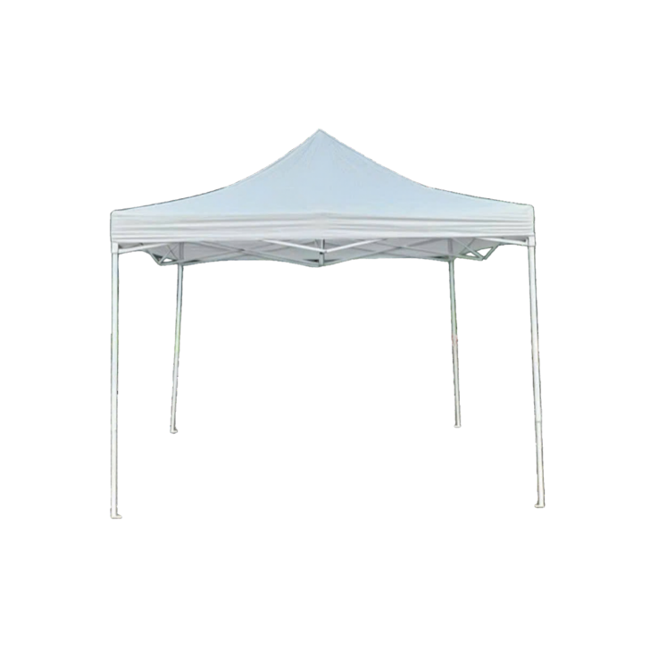 | Thuê thiết bị  Dù bánh ú  Dù bánh ú là thiết bị che nắng, che mưa, phù hợp sử dụng trong các chương trình sự kiện, hội chợ, hoạt động ngoài trời và khu vực đón tiếp khách. Sản phẩm có thiết kế mái chóp cao, tạo không gian che phủ rộng, hỗ trợ bố trí các khu vực hoạt động và phục vụ khách tham dự.  Thông số kỹ thuật  Loại: Dù bánh ú dạng xếp.  Màu sắc: Trắng.  Thiết kế: Mái chóp cao, dạng bánh ú.  Cấu tạo: Khung dù kim loại, mái che và hệ thống chân trụ.  Kiểu dáng: Dạng vuông, có 4 chân trụ cố định.  Chất liệu  Phần mái sử dụng chất liệu vải chuyên dụng che nắng, che mưa; khung và chân trụ bằng kim loại, hỗ trợ giữ form và độ ổn định cho dù.  Kích thước  Kích thước: 3 x 3m, diện tích che phủ khoảng 9m², phù hợp bố trí tại các khu vực tổ chức sự kiện, gian hàng và hoạt động ngoài trời.  Công dụng  Che nắng, che mưa cho khu vực tổ chức sự kiện.  Bố trí tại khu vực đón khách, check-in và gian hàng.  Sử dụng làm khu vực nghỉ ngơi, hỗ trợ nhân sự và khách tham dự.  Phù hợp với hội chợ, triển lãm, chương trình ngoài trời và hoạt động quảng bá.  Cam kết chất lượng  Sản phẩm được kiểm tra trước khi bàn giao.  Khung dù và phần mái được kiểm tra tình trạng sử dụng.  Thiết bị được vệ sinh và bảo quản cẩn thận.  Số lượng linh hoạt đáp ứng nhu cầu của từng chương trình.  Hỗ trợ vận chuyển, lắp đặt và bàn giao theo yêu cầu.
10. Đèn dầu điện  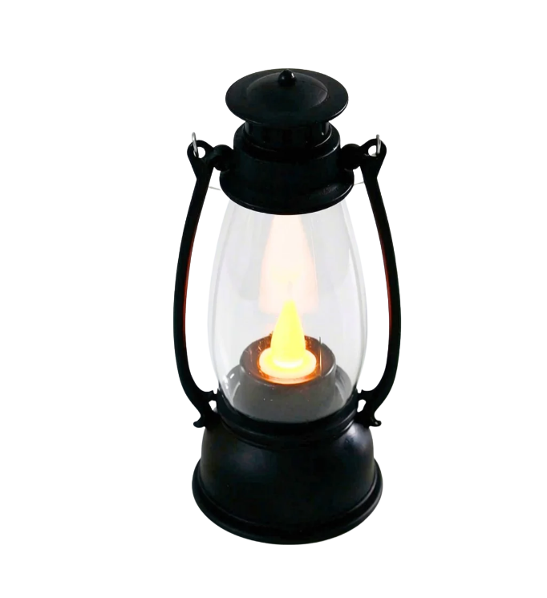 | Thuê thiết bị  Đèn dầu điện  Đèn dầu điện là thiết bị trang trí mô phỏng kiểu đèn dầu cổ điển, sử dụng ánh sáng LED giả lửa thay cho ngọn lửa thật, phù hợp sử dụng trong các chương trình sự kiện, tiệc cưới, hội chợ, quán cà phê và không gian trang trí theo phong cách retro. Sản phẩm có thiết kế nhỏ gọn, ánh sáng vàng ấm, tạo điểm nhấn cho bàn tiệc, lối đi và các khu vực check-in.  Thông số kỹ thuật  Loại: Đèn dầu điện mini, dùng LED giả lửa.  Màu sắc: Đen (khung đèn), thân kính trong suốt.  Ánh sáng: Vàng ấm, hiệu ứng ngọn lửa chập chờn.  Cấu tạo: Chụp đèn phía trên, quai xách kim loại, thân kính trong và đế đèn.  Kiểu dáng: Đèn lồng cổ điển, có quai xách, có thể đặt hoặc treo.  Nguồn điện: Sử dụng pin, không cần dây nguồn.  Chất liệu  Khung đèn, chụp đèn và đế sử dụng chất liệu nhựa cứng sơn đen; phần thân đèn bằng nhựa trong suốt, giúp ánh sáng tỏa đều và giữ được vẻ ngoài cổ điển. Quai xách bằng kim loại, hỗ trợ treo và di chuyển thuận tiện.  Kích thước  Kích thước nhỏ gọn, tùy theo từng mẫu đèn, phù hợp bố trí trên bàn, kệ, bục trang trí hoặc dọc lối đi tại các khu vực tổ chức sự kiện.  Công dụng  Trang trí bàn tiệc, bàn gallery, bàn ký tên và khu vực check-in.  Bố trí dọc lối đi, cổng hoa và khu vực đón khách.  Tạo không gian ấm áp, hoài cổ cho tiệc cưới, tiệc ngoài trời và chương trình theo chủ đề vintage.  Phù hợp với hội chợ, triển lãm, sự kiện lễ hội và không gian quán cà phê, nhà hàng.  An toàn khi sử dụng, không dùng lửa thật, hạn chế nguy cơ cháy nổ.  Cam kết chất lượng  Sản phẩm được kiểm tra trước khi bàn giao.  Đèn được kiểm tra hoạt động, pin và hiệu ứng ánh sáng trước khi sử dụng.  Thiết bị được vệ sinh và bảo quản cẩn thận.  Số lượng linh hoạt đáp ứng nhu cầu của từng chương trình.  Hỗ trợ vận chuyển, bố trí và bàn giao theo yêu cầu.

